Bài 1: Làm sạch dữ liệu điểm sinh viên
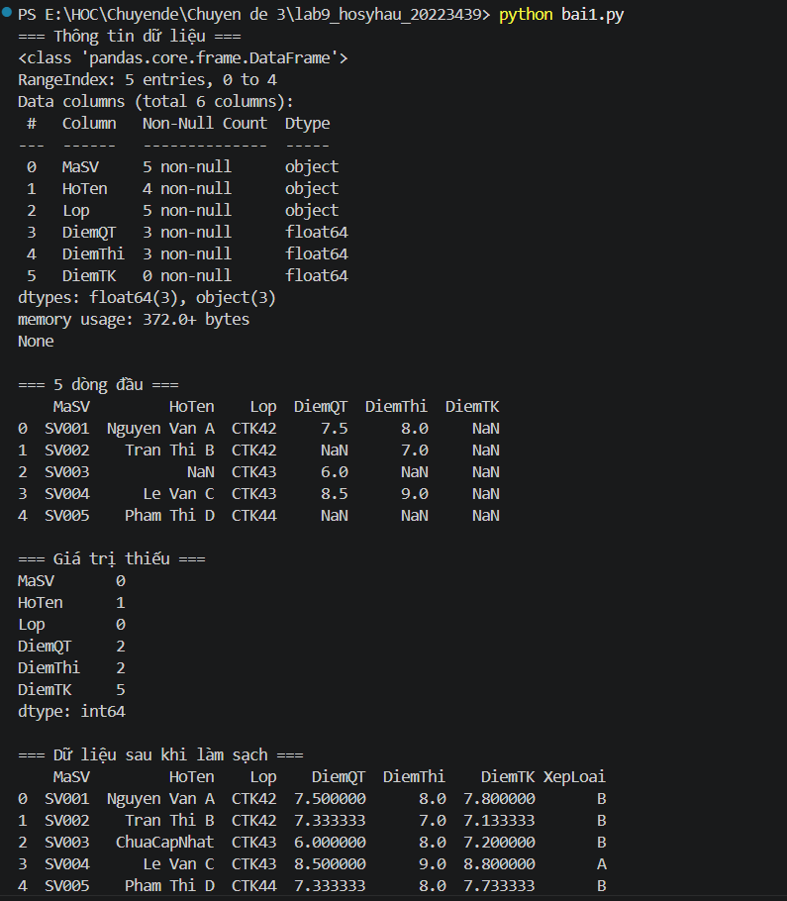
Bài 2: Xóa dữ liệu trùng lặp trong đơn hàng
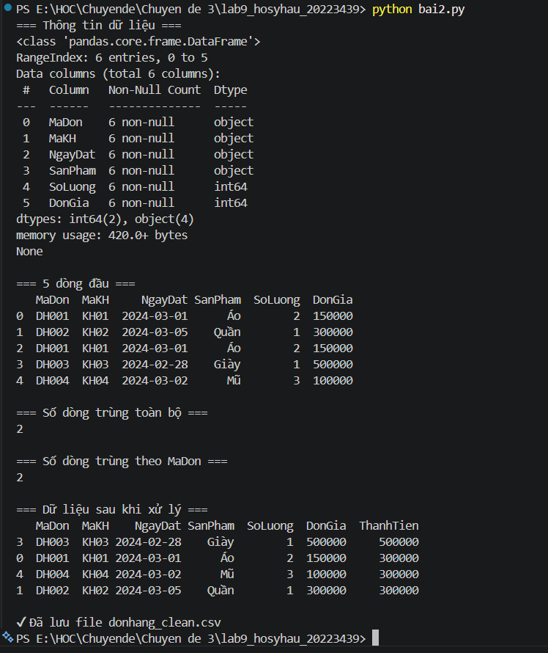
Bài 3. Chuẩn hóa dữ liệu nhân sự
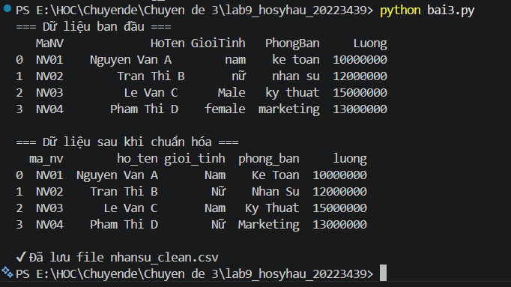
Bài 4: Làm sạch dữ liệu mượn sách thư viện
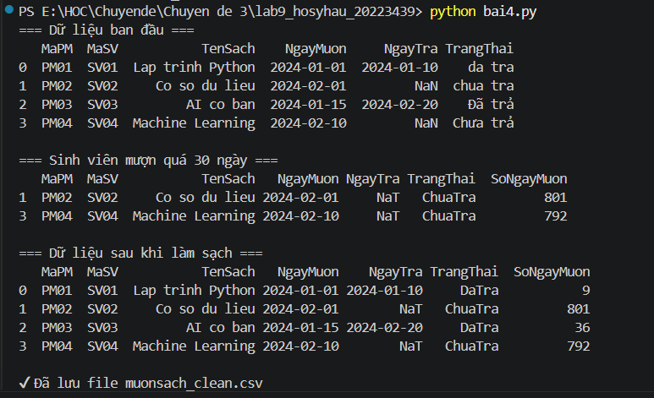
Bài 5. Xử lý dữ liệu khám sức khỏe
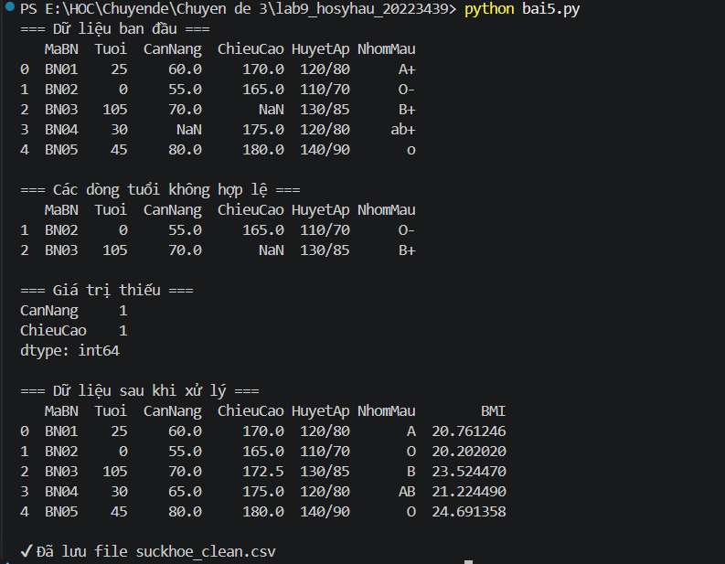
Bài 6. Chuẩn hóa dữ liệu sản phẩm thương mại điện tử
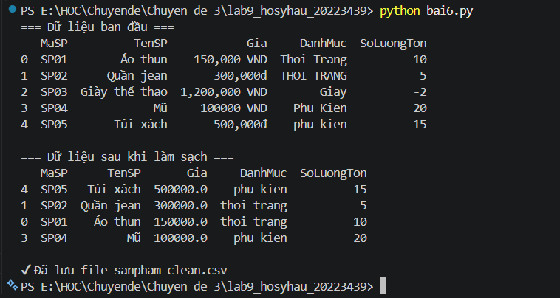
Bài 7: Làm sạch dữ liệu khảo sát sinh viên
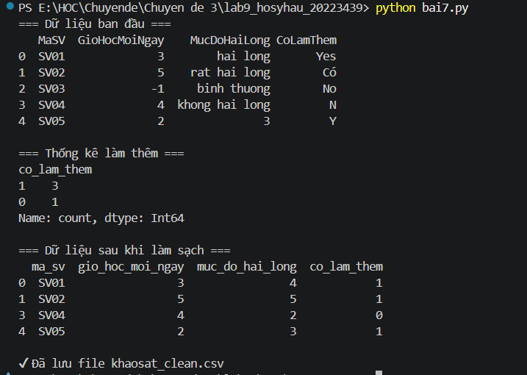
Bài 8: Phân nhóm dữ liệu chi tiêu cá nhân
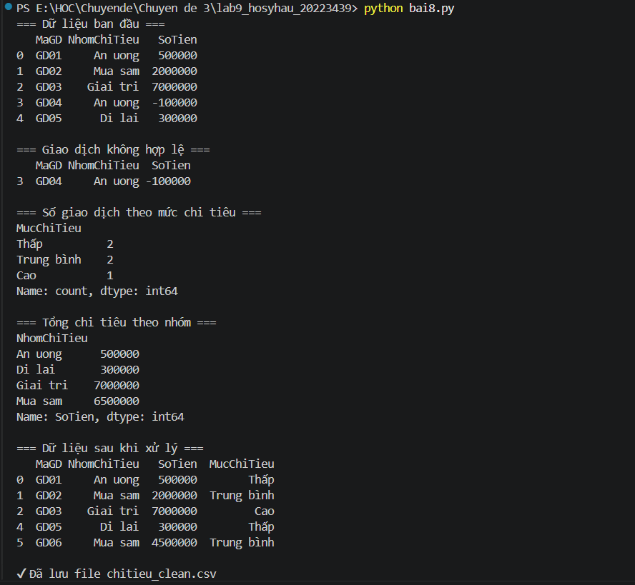
Bài 9: Phát hiện ngoại lệ dữ liệu môi trường
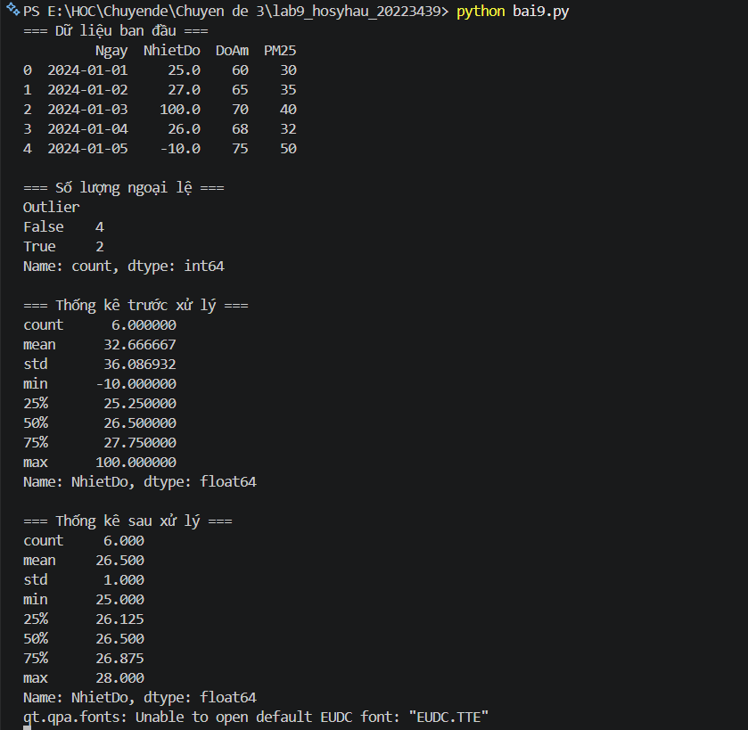
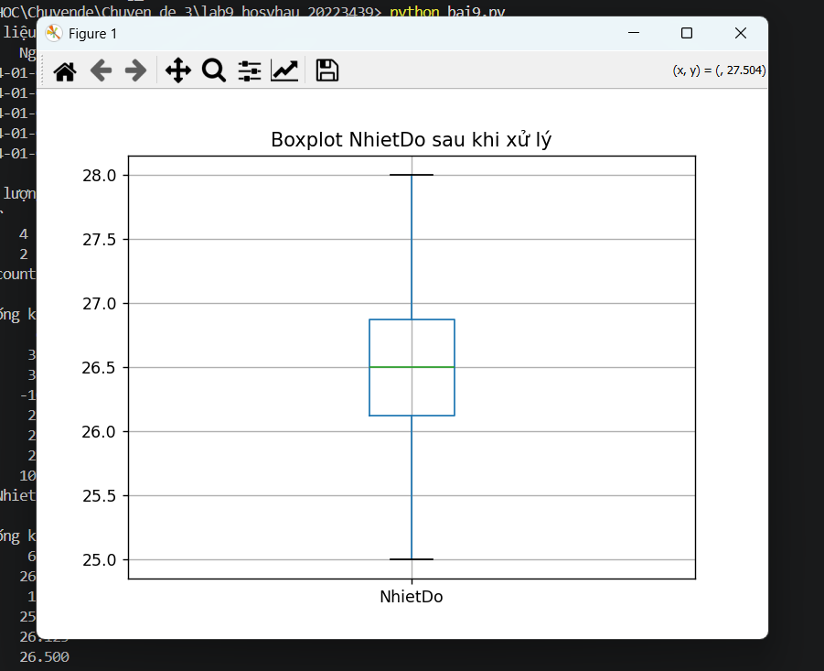
Bài 10: Làm sạch dữ liệu liên hệ
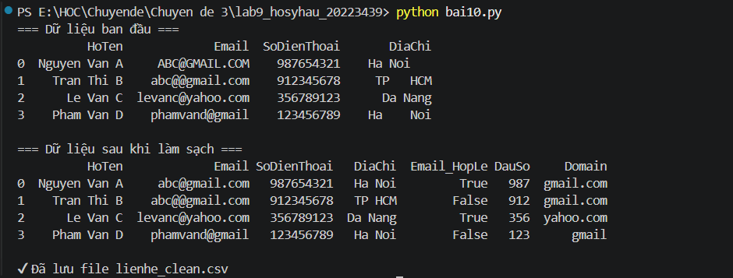
Bài nâng cao 1: Tuyển sinh
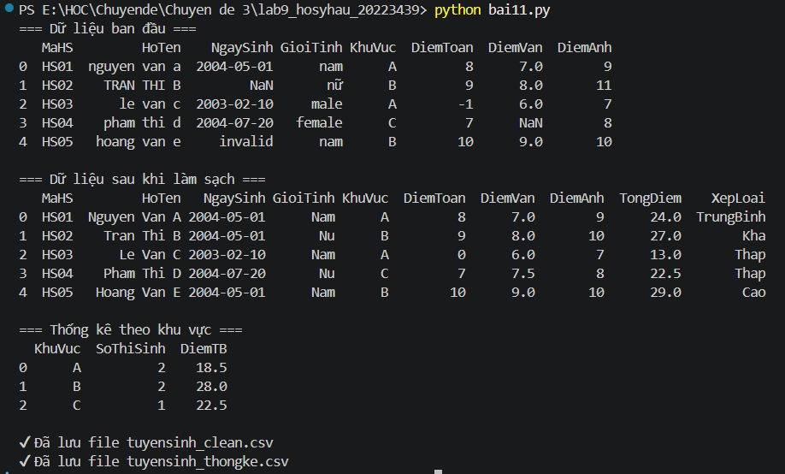
Bài nâng cao 2: Bán hàng nhiều nguồn
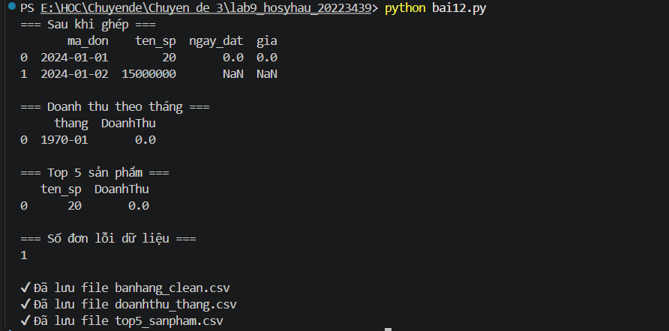
bài nâng cao 3: Tiền xử lý dữ liệu y tế
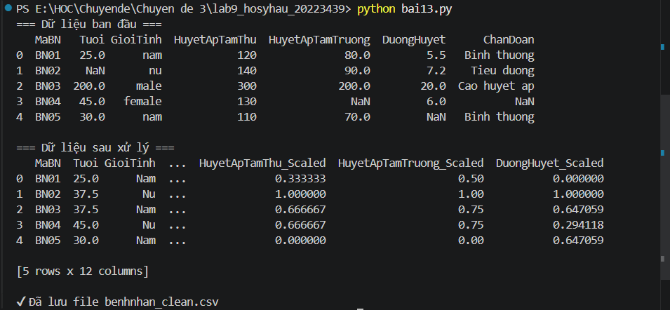
Bài nâng cao 4: Reviews khách hang
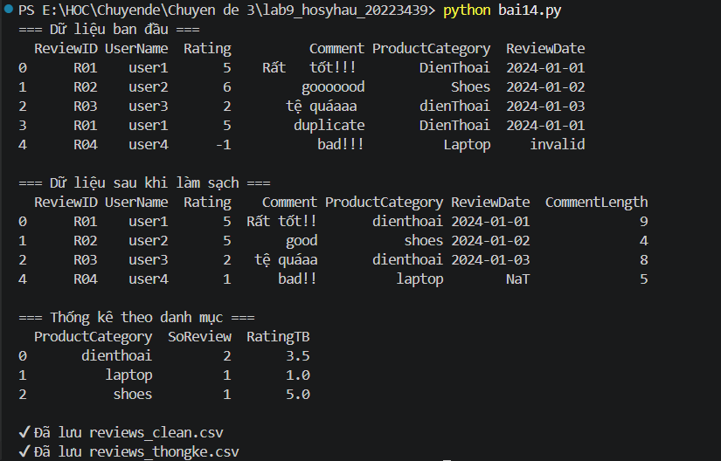
Bài nâng cao 5 – Quy trình làm sạch dữ liệu hoàn chỉnh
